附件三：
2023年制药工业EHS管理年会参会回执
10月19-20日·南京
单位名称  （全称） |  |  |  |  |  |  | 联系人  姓名
参会人数 |  |  | 手机电话 |  |  | 传真号码
单位地址
参会人员信息
姓 名 | 性别 | 部 门 |  | 职 务 | 手机电话 |  |  | 邮 箱
温馨提醒 | 1．按期报名的参会单位和人员不收取会议费用，暂定中国医药企业管理协会会员单位每家企业不超过3人，其余企业每家企业不超过2人，交通食宿自理。  2．请参会代表于10月8日前将参会回执填好，发至裴高鑫（13234026061）邮箱：cpema2009@126.com，并电话确认。
预定住宿
到店时间：10月 日 | 离店时间：10月 日 | 入住天数： 天 | 预定数量： 间
请选择房型（ ） 1.大床房550/晚（含单早） 入住人姓名：
2.双床房600/晚（含双早） 入住人姓名：
酒店地址：南京国际青年会议酒店（江苏省南京市建邺区双闸街道邺城路8号）
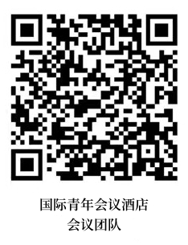

收款全称：南京青奥城建设发展有限责任公司国际青年会议酒店
开户银行：交通银行江苏省分行营业部
帐 号：320006669018010060185

酒店联系人：孙傑，13851670536，sunjie@jinsailhotels.com。
注：预定住宿的代表请于10月11日前将房费汇至酒店，汇款时请备注：ehs+姓名，并将汇款凭证及此表一同发至酒店邮箱sunjie@jinsailhotels.com。标间请在邮件标明同住人。

